  ΕΛΛΗΝΙΚΗ ΔΗΜΟΚΡΑΤΙΑ  ΥΠΟΥΡΓΕΙΟ ΠΑΙΔΕΙΑΣ  ΚΑΙ ΘΡΗΣΚΕΥΜΑΤΩΝ  ΠΕΡ. Δ/ΝΣΗ Π/ΘΜΙΑΣ & Δ/ΘΜΙΑΣ ΕΚΠ/ΣΗΣ  ΚΕΝΤΡΙΚΗΣ ΜΑΚΕΔΟΝΙΑΣ  Δ/ΝΣΗ Β.ΘΜΙΑΣ ΕΚΠ/ΣΗΣ ΚΙΛΚΙΣ  3^{Ο} ΓΥΜΝΑΣΙΟ ΚΙΛΚΙΣ |  | Να διατηρηθεί μέχρι: ……………  Κιλκίς 03/04/2014  Προς: Ταξιδιωτικά Γραφεία  Κοιν.: ΔΙΕΥΘΥΝΣΗ Δ/ΘΜΙΑΣ ΕΚΠ/ΣΗΣ ΚΙΛΚΙΣ

ΘΕΜΑ: | «Προκήρυξη εκδήλωσης ενδιαφέροντος για μονοήμερη»
Στο πλαίσιο των σχολικών εκπ/κών εκδρομών, το σχολείο μας προγραμματίζει μονοήμερη εκδρομή στον Αγ. Νικόλαο Ναούσης, στις 9 Μαΐου 2014, ημέρα Παρασκευή..
Στην εκδρομή θα συμμετέχουν περίπου 200 μαθητές του Σχολείου μας και 15 συνοδοί εκπαιδευτικοί.
Ως μεταφορικό μέσο θα χρησιμοποιηθούν λεωφορεία τα οποία θα αναχωρήσουν στις 08:00 και θα επιστρέψουν στις 19:30 στο χώρο του Σχολείου. Τα λεωφορεία θα πρέπει να πληρούν όλους τους προβλεπόμενους από το νόμο όρους και προϋποθέσεις και να διαθέτουν Ασφάλεια Αστικής Ευθύνης.
Η οικονομική προσφορά αφορά τη διαδρομή: Κιλκίς – Αγ.Νικόλαος - Κιλκίς.
Καλούνται τα ενδιαφερόμενα πρακτορεία ταξιδιών να υποβάλλουν στο σχολείο κλειστή προσφορά ανά λεωφορείο μέχρι και 09-04-2014, ημέρα Τετάρτη και ώρα 10:00 π.μ. Μαζί με την προσφορά θα κατατεθεί και υπεύθυνη δήλωση ότι το πρακτορείο διαθέτει το ειδικό σήμα λειτουργίας το οποίο βρίσκεται σε ισχύ.

Ο Διευθυντής
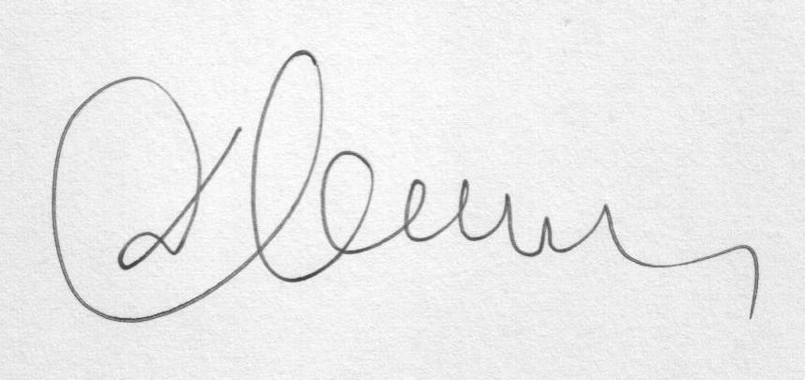
Ιωακειμίδης Δημήτριος

